Cartes de tri : JE
Jessaitou
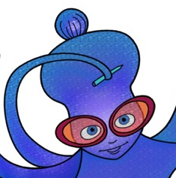  Toutes les classes |  | conjugué au présent  je fais | infinitif  faire
conjugué au présent  je téléphone | infinitif  téléphoner | conjugué au présent  je dors | infinitif  dormir
conjugué au présent  j’ ose | infinitif  oser | conjugué au présent  j’ échange | infinitif  échanger
conjugué au présent  je réussis | infinitif  réussir | conjugué au présent  j’ ai | infinitif  avoir
conjugué au présent  je bavarde | infinitif  bavarder | conjugué au présent  je danse | infinitif  danser
conjugué au présent  je réfléchis | infinitif  réfléchir | conjugué au présent  je gagne | infinitif  gagner
conjugué au présent  j’ aime | infinitif  aimer | conjugué au présent  je veux
conjugué au présent  je félicite | infinitif  féliciter | conjugué au présent  je peux
conjugué au présent  j’ imagine | infinitif  imaginer | conjugué au présent  je vaux
 ↑

Jessaitou  CE2/CM1/CM2 |  | conjugué au présent  je vends | infinitif  vendre
conjugué au présent  je couds | infinitif  coudre | conjugué au présent  je promets | infinitif  promettre
conjugué au présent  je confonds | infinitif  confondre | conjugué au présent  je perds | infinitif  perdre
conjugué au présent  je mords | infinitif  mordre | conjugué au présent  j’ éteins | infinitif  éteindre
conjugué au présent  je crains | infinitif  craindre | conjugué au présent  je troue | infinitif  trouer
conjugué au présent  je mets | infinitif  mettre | conjugué au présent  je bats | infinitif  battre

 ↑

